关于（2021）京04执79号案件
异议答复
北京市第四中级人民法院：
我公司于2021年9月9日受贵院委托对北京爱丽华物业管理有限公司名下的位于北京市海淀区海淀南路36号的部分不动产（共计439套）进行评估，并于2021年12月17日出具《不动产估价报告》[康正执评字2021-1-0526-F02SFZC6]。
2022年5月10日，我公司收到贵院寄来的《关于康正宏基对海润爱丽华酒店<不动产估价报告书>的意见》、《关于申请执行人对评估报告的意见》、《关于申请执行人对评估报告的意见之二》，现对申请执行人北京东富致远投资管理中心（有限合伙）及其代理人郭啸晨提出的异议分别作如下答复：
异议一：评估报告对抵押物价值的评估结论为221678万元，我方认为该评估值未将部分影响估值结论的重要因素考虑在内,具体如下：
1.评估报告对酒店式公寓以比较法、成本法为主要评估方法，但未列明可比案例选取情况和成本法详细测算过程。我方根据评估报告中公寓部分评估单价推测，评估报告可能主要采用了周边相似的二手房作为可比案例。但抵押物与周边二手房在权属、学区等关键属性上可能存在差异：
答复1：在选取酒店式公寓可比实例的过程中，为避免公寓用房和普通商品房在房屋性质及市场交易情况上存在差异，本次评估可比实例均选取了同区域同类型70年产权的公寓用房。估价对象所属项目及可比实例成交信息如下表所示：
二手房成交实例 | 建筑面积  （平方米） | 房型 | 成交单价  （元/平方米） | 成交总价  （万元） | 交易日期
纽约客公寓（海淀南路36号14层） | 53.41 | LOFT | 117955 | 630 | 2021年8月
纽约客公寓（海淀南路36号12层） | 53.41 | LOFT | 102790 | 549 | 2020年12月
中湾国际公寓（彩和坊西小街1号6层） | 53.27 | 平层 | 82598 | 440 | 2020年12月
新中关国际公寓（中关村大街19号6层） | 60.96 | 平层 | 86942 | 530 | 2021年3月
艾瑟顿国际公寓（海淀南路34号16层） | 77.62 | 平层 | 81165 | 630 | 2021年5月
通过对表中的数据分析及对可比实例建筑面积、朝向、采光遮挡情况、装修情况、通风情况、窗外景观、楼层及户型改造等价格影响因素的修正，本次评估估价结果为正常市场情况下的房地产市场价格。
（1）抵押物目前仍为大房产证，尚无明确证据证明其中酒店式公寓可拆分成小证过户交易，如无法拆分，其流动性和业态定位与周边二手房将存在较大差异；
答复（1）：估价对象已取得《房屋所有权证》[X京房权证海字第103758号]；根据《不动产登记信息查询结果告知单》[编号：海（2021）0005638（窗）]，估价对象每一套房屋产权登记均为独立的登记单元，并已明确分套建筑面积，查询该项目土地出让合同，并无限制建成后房屋转让的规定，我们认为符合《城市房地产转让管理规定》第十条的规定，估价对象具备按套转让的权属依据，其最终实现按套转让还需产权人办理相应的现房销售手续，其流动性和业态定位与周边小户型公寓二手房并无较大差异。
（2）周边二手房市场价主要以学区属性作为主要支撑，但尚无明确证据证明抵押物中的酒店式公寓在拆分小证出售后可拥有附近特定学校学区，如无法拥有学区，则其估值与周边二手房存在较大差异。
综上，评估报告对酒店式公寓的可比案例选取、以及案例价格折扣处理等方面或有不当。
答复（2）：通过评估专业人员市场调查，估价对象与可比实例均为北京市八一学校（小学部）学区划片小区，如下图所示：
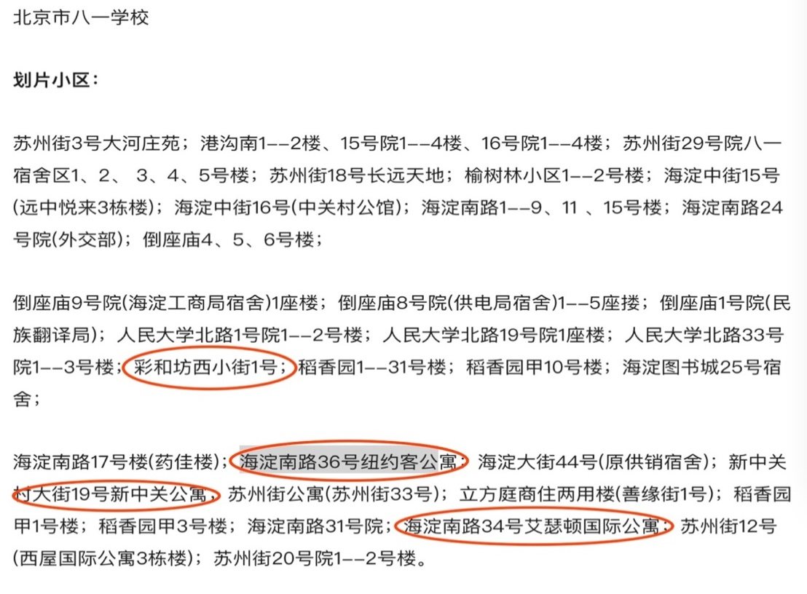
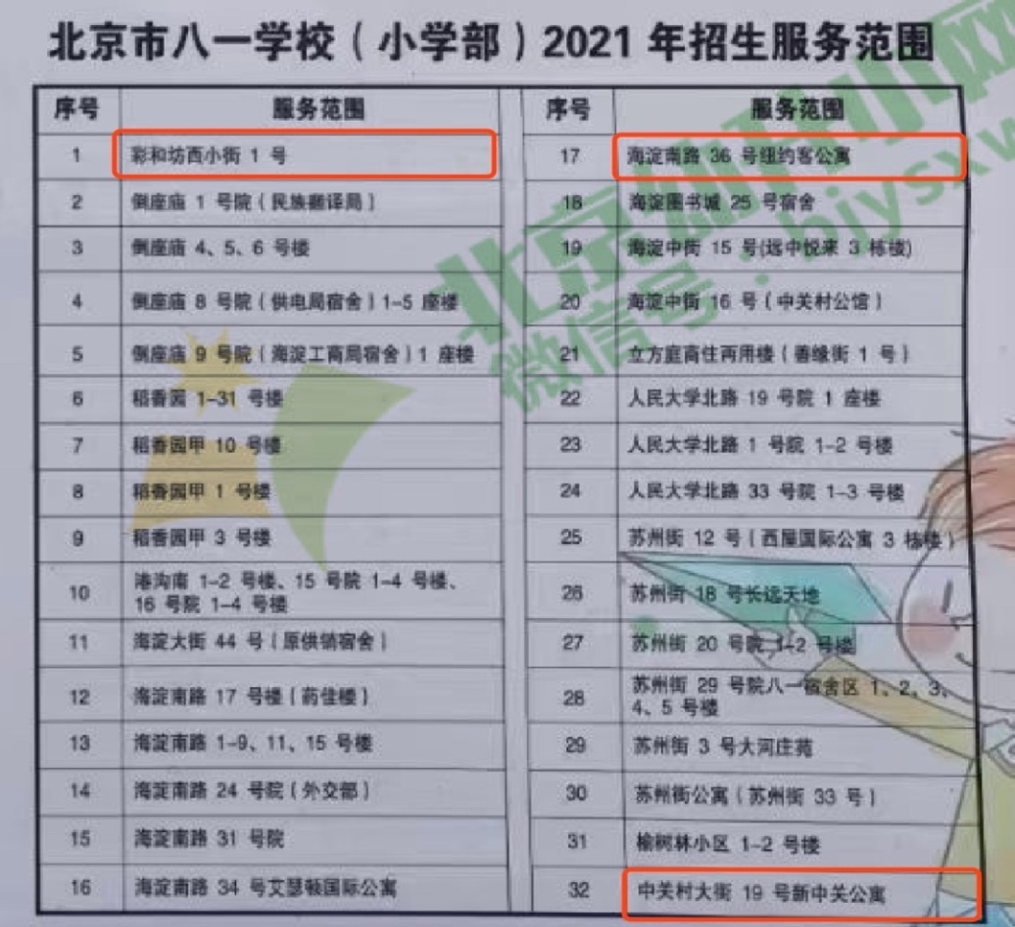
由上图可知，估价对象所属项目与可比实例中湾国际公寓、新中关国际公寓、艾瑟顿国际公寓均为北京市八一学校（小学部）学区房，学区的影响是相同的，不存在因所属学区的差异而导致价格存在较大差异。
综上所述，估价报告对酒店式公寓可比实例的选取符合《房地产估价规范》[GB/T 50291-2015]要求，在充分考虑估价对象自身特点、权属、学区、流动性及市场情况的前提下，评估出在正常市场情况下的房地产市场价格。
2.评估报告对商业、车位主要采取收益法、成本法为主要评估方法,但未见收益法、成本法详细测算过程。考虑到商业、车位需优先考虑对外出售而非自持，仅以收益法、成本法估值可能导致商业、车位部分估值结果未全面反映市场价值情况。
答复2：我们搜集了近三年海淀区公开市场上商业房地产大宗交易实例，与估价对象商业的可比性较差。估价对象的地下车位，受圆形建筑形式的影响，延坡道呈螺旋式分布，与周边商品房住宅区地下车库的平面布局有较大差异，酒店车库的经营方式主要以入住客人临时短期使用为主，买卖交易的需求较小，与住宅业主对于固定车位的需要也不一致。因此，不宜采用比较法。从目前商业用房市场的经营情况和酒店车库的经营方式,主要以出租方式获取房地产收益，因此更适用于收益法。
综上所述，估价对象商业、车位用房采用收益法和成本法进行估价，分别从预期收益和开发建设成本的角度反应估价对象的市场价值。估价方法的选取符合《房地产估价规范》[GB/T 50291-2015]要求，估价结果为正常市场情况下的房地产市场价格。
因此，估价报告是在充分了解估价对象权属状况，全面考虑影响价格的因素，调研了市场行情的基础上，做出的符合正常市场水平的估价结果。
异议二：评估报告第1页等多处称“评估对象总建筑面积34505.09平方米”，与我方《抵押合同》所列439套房屋的总建筑面积34561.13平方米不一致，两者相差56.04平方米。我方建议评估公司进一步核实我方抵押物总建筑面积和各类业态建筑面积的准确金额。
答复：经评估专业人员核对《查封财产清单》、《不动产登记信息查询结果告知单》[编号：海（2021）0005638（窗）]及《大连银行股份有限公司抵押合同》[合同编号：DLQ京201712210020B01]，估价对象总建筑面积在求和过程中，由于测算表1046号房屋数据格式有误，导致面积56.04平方米未计入总建筑面积。接受异议人对于评估对象总建筑面积的异议，依据《最高人民法院关于人民法院确定财产处置参考价若干问题的规定》（法释〔2018〕15号）第22条规定，对于《不动产估价报告》[康正执评字2021-1-0526-F02SFZC6]进行补正，将估价对象总建筑面积更正为34561.13平方米，其中，酒店式公寓19496.83平方米（含平层6166.33平方米，LOFT13330.50平方米），商业用房5242.02平方米，地下超市用房4325.52平方米，地下车库5496.76平方米。经核对，估价报告中估价对象明细、分套建筑面积、分套房屋总价、总价合计均无误。我司将适时将补正的估价报告重新提交给委托方。
异议三：评估报告第43页、第67页等处“查封情况”中没有体现海淀南路36号房产三层有部分办公室被张贴封条查封的情况（该部分房屋因涉嫌海润非法吸收公众存款案被张贴封条查封，但未见不动产登记中心查封记录）。就该部分房屋的现状，我方建议评估公司酌情考虑是否应在评估报告中列明。
答复：根据《不动产登记信息查询结果告知单》[编号：海（2021）0005638号]记载，估价对象范围内所有房屋已被北京市第四中级人民法院查封，查封期限自2020年7月31日至2023年7月30日。根据《房地产估价规范》[GB/T 50291-2015]5.4.2.2，房地产拍卖、变卖估价：“评估价值的影响因素应包括拍卖房地产的瑕疵，但不应包括拍卖房地产被查封及拍卖房地产上原有的担保物和其他优先受偿权。”因此，估价报告中并未考虑查封对于估价对象的影响，也不影响估价结果。
申请执行人在异议中提出的因涉嫌海润非法吸收公众存款案等房屋涉案情况，已经估价委托人确认，本次评估不考虑上述情况对估价结果的影响。
异议四：评估报告第40-43页、64-67页等处“租赁协议及和解协议情况”显示申请执行人代理人郭啸晨提供5份协议情况（以下简称“5份租赁协议），但需要说明的是，5份租赁协议系被执行人代理人高继鹏向贵院提供，申请执行人代理人系按照贵院通知，在接收5份租赁协议后代为转交评估公司。申请执行人代理人上述转交行为，并非申请执行人认可5份租赁协议的真实性、合法性、关联性或认可5份租赁协议影响评估结果的意思表示。我方建议评估公司根据实际情况修订上述资料获取来源。
答复：评估报告第40-43页、64-67页等处“租赁协议及和解协议情况”显示申请执行人代理人郭啸晨提供5份协议情况（以下简称“5份租赁协议），仅表示评估专业人员接受资料的直接来源，对于包括“租赁协议及和解协议情况”在内的资料，注册估价师遵循独立、客观、公正原则，作出专业判断和分析，重点关注其实质内容对于估价对象及估价结果的影响。估价报告中已经明确说明“本次评估不考虑估价对象是否存在上述资料记载《房屋租赁协议》、《和解协议》对估价对象的权利限制及占有使用情况因素的影响。”
特此说明。
北京康正宏基房地产评估有限公司
二〇二二年五月十三日

